* Algoritmus strojového učení na základě analýzy konvexního obalu
* 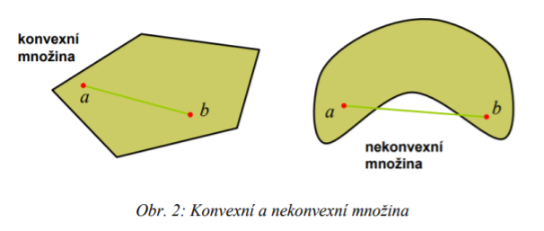
* Příznakové prostory (podobné rysy)
  + početní matematika a statistika
    - Analýza bodů
  + **početní geometrie**
    - Analýza konvexních obalů
* nejmenší možný konvexní obal
  + Graham, Jarvis, Chan
* 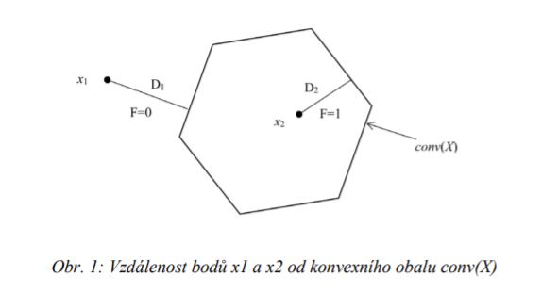
* **měření vzdálenosti bodu od konvexního obalu**
  + SVM, SK-algoritmus, MDM-algoritmus
* hloubka průniku (F=1) conToConv or pointToConv
  + nejmenší vzdálenosti vektoru takového, že objekt A posuneme tak, aby s objektem B měly prázdný průnik.
* více dimenzí -> hodně dat
* místo zpracování všech bodů množiny v daném prostoru zpracujeme pouze vrcholy konvexního obalu
* Lineární program -> MINIMAX -> odhad bodu na conv obalu pomoci těžiště
* 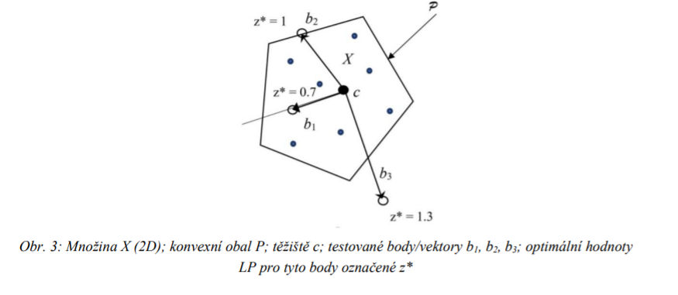
  + 𝑧 ∗ < 1: 𝐵𝑜𝑑 𝑏 𝑙𝑒ží 𝑢𝑣𝑛𝑖𝑡ř 𝑐𝑜𝑛𝑣(𝑋)
  + 𝑧 ∗ = 1: 𝐵𝑜𝑑 𝑏 𝑙𝑒ží 𝑛𝑎 ℎ𝑟𝑎𝑛𝑖𝑐𝑖 𝑐𝑜𝑛𝑣(𝑋)
  + 𝑧 ∗ > 1: 𝐵𝑜𝑑 𝑏 𝑙𝑒ží 𝑣𝑛ě 𝑐𝑜𝑛𝑣(𝑋)
* 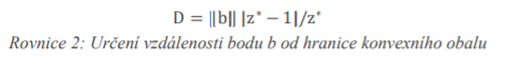
* testován na známém problému diagnózy rakoviny prsu
  + ušetřit výpočetní výkon a zároveň zmenšit chybu při výsledné klasifikaci.